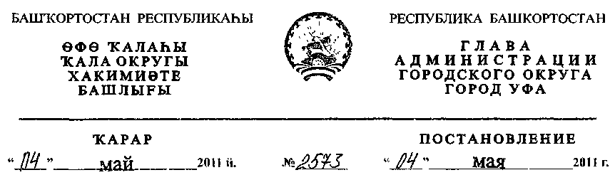
О разработке проекта планировки и проекта межевания
с градостроительным планом земельного участка
в составе проекта межевания территории севернее жилых районов
Федоровка и Самохваловка в Калининском районе
городского округа город Уфа Республики Башкортостан
Рассмотрев обращение Управления коммунального хозяйства и
благоустройства Администрации городского округа город Уфа Республики
Башкортостан (№01-02-7534/11 от 24.03.2011 г.),
ПОСТАНОВЛЯЮ:
- Разрешить Управлению коммунального хозяйства и благоустройства
Администрации городского округа город Уфа Республики Башкортостан
разработку проекта планировки и проекта межевания с градостроительным
планом земельного участка в составе проекта межевания территории севернее
жилых районов Федоровка и Самохваловка в Калининском районе городского
округа город Уфа Республики Башкортрстан на земельном участке
ориентировочной площадью 610,0 га городских земель.
- Обязать заказчика:

- получить в Главном управлении архитектуры и градостроительства
Администрации городского округа город Уфа Республики Башкортостан
градостроительное задание на разработку проектной документации;
- до начала проектирования выполнить в установленном порядке
инженерно-геологические и топографо-геодезические изыскания, представить
сведения об инженерно-геологических условиях участка;
- не позднее месяца со дня принятия настоящего постановления,
заключить договор с Администрацией городского округа город Уфа Республики
Башкортостан об условиях и сроках проектирования;
- представить на рассмотрение в Главное управление архитектуры, и
градостроительства Администрации городского округа город Уфа Республики
Башкортостан разработанный и согласованный в установленном порядке проект
планировки и проект межевания с градостроительным планом земельного
участка в составе проекта межевания территории севернее жилых районов
Федоровка и Самохваловка в Калининском районе городского округа город
Уфа Республики Башкортостан в течение одного года со дня принятия
настоящего постановления;
- до начала проектирования обеспечить публикацию информации в
газете «Вечерняя Уфа» о разработке проекта планировки и проекта межевания
с градостроительным планом земельного участка в составе проекта межевания
территории севернее жилых районов Федоровка и Самохваловка в
Калининском районе городского округа город Уфа Республики Башкортостан
в соответствии с п. 2 ст. 46 Градостроительного кодекса РФ;
- представить необходимые материалы для проведения публичных
слушаний по проекту планировки и проекту межевания, принять участие и
обеспечить присутствие проектной организации на публичных слушаниях по
проекту планировки и проекту межевания с градостроительным планом
земельного участка в составе проекта межевания территории севернее жилых
районов Федоровка и Самохваловка в Калининском районе городского округа
город Уфа Республики Башкортостан в установленном законодательством
порядке;
- после утверждения проекта планировки и проекта межевания с
градостроительным планом земельного участка в составе проекта межевания
территории севернее жилых районов Федоровка и Самохваловка в
Калининском районе городского округа город Уфа Республики Башкортостан
осуществить внесение изменений в проект планировки жилого района
«Елкибаево-Федоровка-Самохваловка» в Калининском районе городского
округа город Уфа Республики Башкортостан в установленном ст.ст. 45, 46
Градостроительного кодекса РФ порядке.
3. Отделу информационных технологий и связи Администрации
городского округа город Уфа Республики Башкортостан (М.К. Рахимкулов)
разместить настоящее постановление на официальном сайте Администрации
городского округа город Уфа Республики Башкортостан в сети «Интернет».
4. Предупредить заказчика:
- проектирование и строительство конкретных объектов производится в
соответствии с Правилами землепользования и застройки городского округа
город Уфа Республики Башкортостан после разработки и утверждения проекта
межевания в установленном порядке;
- право застройки конкретными объектами территории, указанной в п.1
настоящего постановления, предоставляется гражданам и юридическим лицам
путем проведения соответствующих торгов (конкурсов, аукционов) в
установленном законом порядке;
- в случае невыполнения пунктов 2.3., 2.4., 2.5., 2.6., 2.7 настоящее
постановление утрачивает силу.
5. Контроль за исполнением настоящего постановления возложить на
первого заместителя главы Администрации городского округа город Уфа
Республики Башкортостан В.И. Никитина
Глава Администрации
городского округа город Уфа
Республики Башкортостан П.Р. Качкаев

